**新 书 推 荐**

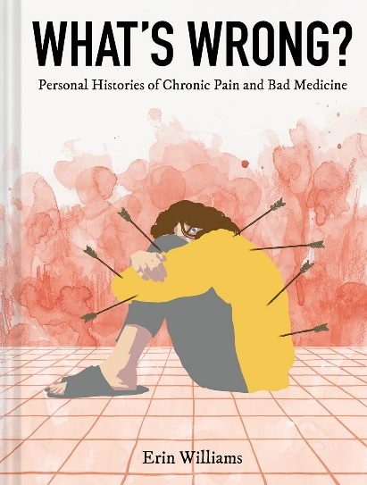**中文书名：《哪里的毛病？慢性疼痛与医疗困境的个人史》**

**英文书名：What's Wrong? Personal Histories of Chronic Pain and Bad Medicine**

**作 者：Erin Williams**

**出 版 社：Abrams**

**代理公司：Abrams/ANA**

**页 数：256页**

**出版时间：2025年9月**

**代理地区：中国大陆、台湾**

**审读资料：电子稿**

**类 型：青少年非虚构读物**

**版权已售：加泰罗尼亚语 (Godall Edicions)、法语 (Massot)、西班牙语(Godall Edicions)、瑞典语 (Epix)**

**内容简介：**

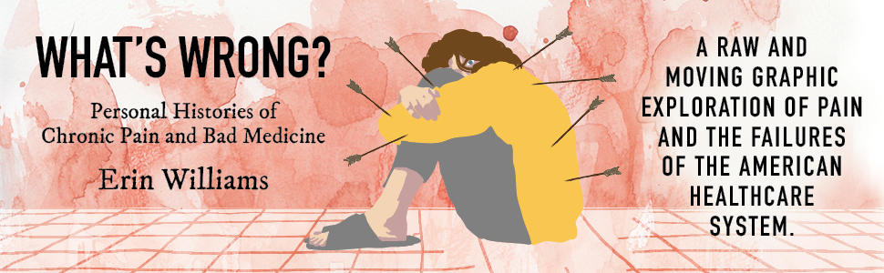

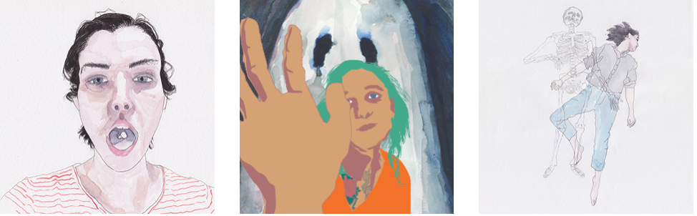 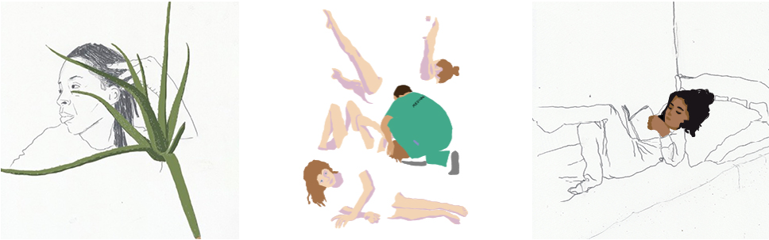

一部以图像与文字交织的犀利批判之作，揭露美国医疗体系如何辜负女性、有色人种与非二元性别群体——献给《看不见的女性》（Invisible Women）读者的完美之书。

**“一部人性而震撼的作品，揭示慢性病治疗何以失败，并描绘了社会如何抛弃最脆弱群体的身体。”**——梅丽莎·费波斯（Melissa Febos），《少女时代》（*Girlhood*）作者，美国国家书评人协会奖得主

本书通过四个真实而复杂的亲身经历（含作者自身故事），探讨免疫缺陷、癌症、子宫内膜异位症、酗酒、重度抑郁、创伤后应激障碍（PTSD）等相互关联的疾病如何被医疗系统忽视。西方医学旨在治愈疾病、减轻痛苦，却常给不符合“白人顺直男性”标准的人群带来更多创伤与苦难。当本应治愈患者的医护人员选择漠视、质疑与遗忘，医疗体系便成为压迫工具。

但本书亦是一场对非传统疗法的礼赞：我们得以完整，并非因为医疗，而是**尽管有它**。

**本书卖点：**

* **强势题材定位**：继斯蒂芬妮·Foo讲述复杂性创伤后应激障碍（C-PTSD）的回忆录《我的骨骼知道什么》（*What My Bones Know*）与贝塞尔·范德科尔克（Bessel van der Kolk）的《身体从未忘记》后，本书将成为每日与疼痛、创伤共存的读者必读之作。
* **女性主义视角**：与《看不见的女性》（*Invisible Women*）《好与怒》（*Good and Mad*，丽贝卡·特雷斯特著）等揭示社会偏见如何伤害边缘群体的畅销书（销量均超55,000册）同列。
* **当下迫切议题**：随着罗诉韦德案（Roe v. Wade）被推翻与医疗安全焦虑蔓延，本书直击少数群体在美国医疗体系中被无视、消声的现状，意义空前。
* **冲击性视觉叙事**：威廉姆斯的绘画风格强烈呼应疾病与疗愈中的复杂情感与心理效应。
* **联结与希望之声**：尽管故事充满痛苦，但传递社区与联结的力量——分享经历，方能减轻孤独与重

**作者简介：**

**埃琳·威廉姆斯（Erin Williams）**，作家、插画家、科研工作者，图文回忆录《通勤：一部关于女性羞耻的图文回忆录》（Commute: An Illustrated Memoir of Female Shame）作者，合著作品《如何自愈：激进疗法的A-Z指南》（How to Take Care: An A–Z Guide of Radical Remedies）及《大型活动书》系列（Big Activity Book）。拥有十余年数据分析与科研经验，现与配偶、孩子及一群宠物定居纽约。

**媒体评价：**

**“这部动人合集通过水彩与数字艺术，讲述了被西方医学边缘化的人群如何在歧视性医疗体系中遭受痛苦。”**——《纽约时报》（*New York Times*）

**“一部人性而震撼的作品，揭示慢性病治疗何以失败，并描绘了社会如何抛弃最脆弱群体的身体。”**——**梅丽莎·费波斯（Melissa Febos）**，美国国家书评人协会奖获奖作品《少女时代》（*Girlhood*）作者

**“令人屏息的沉浸之作，一场关于个体与集体疼痛的分子级重构探索——充满智慧、惊叹与哀悼，浸润于共情与好奇，因鲜活人物的生命力而震颤。威廉姆斯锋利、灵动而温柔的笔触，与灼热且充满洞察力的艺术，直击人类难以言说的体验暗流。她在黑暗中找到了生机、联结与希望。这本书将永远活在我心中。”**——**莱斯利·贾米森（Leslie Jamison）**，《共情测试》（*The Empathy Exams*）作者

**“一部激情澎湃、令人难忘的疗愈宣言。”**——《科克斯书评》**星级评论**

**“威廉姆斯以共情与优雅的姿态，将受难者的骇人经历赤裸呈现——这是一部关乎普世议题的深刻个人之书。”**——**劳伦·雷德尼斯（Lauren Redniss）**，《放射性：居里夫妇，一段爱与辐射的故事》（*Radioactive: Marie & Pierre Curie, A Tale of Love and Fallout*）作者（美国国家图书奖决选作品）

**“《哪里的毛病？》是一部令人心碎、爆笑又揪心的图像非虚构杰作。我愿所有人阅读这本至关重要的书。”**——**玛丽娜奥米（MariNaomi）**，《我以为你爱我》（*I Thought You Loved Me*）作者/插画家

**“尽管这些故事令人痛心，但它们为医疗体系边缘人群提供了团结与力量。”**——《出版人周刊》**星级评论**

**“五位女性的痛苦经历揭示了医疗系统的失能本质——公共与高校图书馆医疗类馆藏必备之书。”**——《图书馆杂志》**星级评论**

**内页插图：**

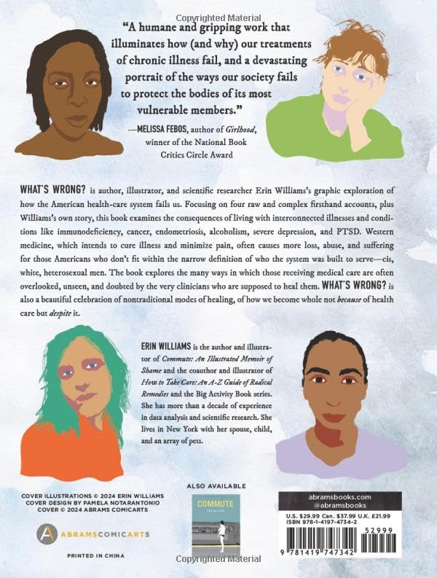 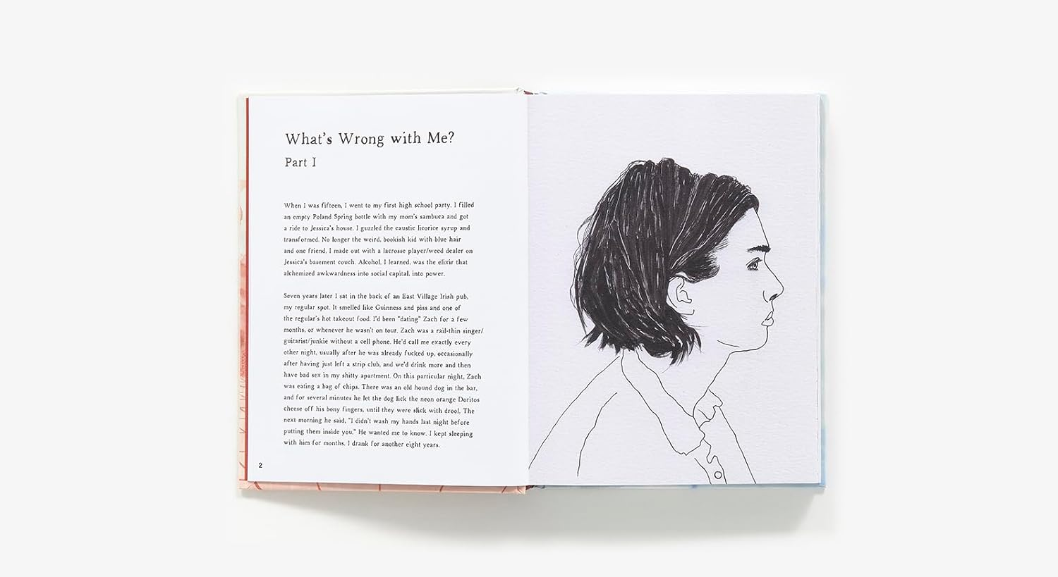 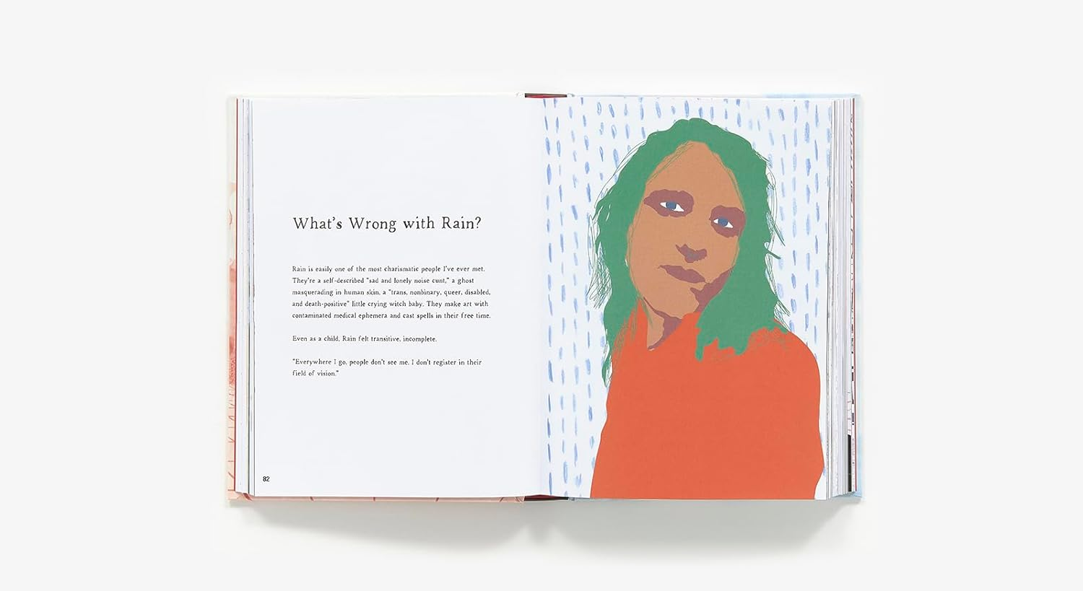

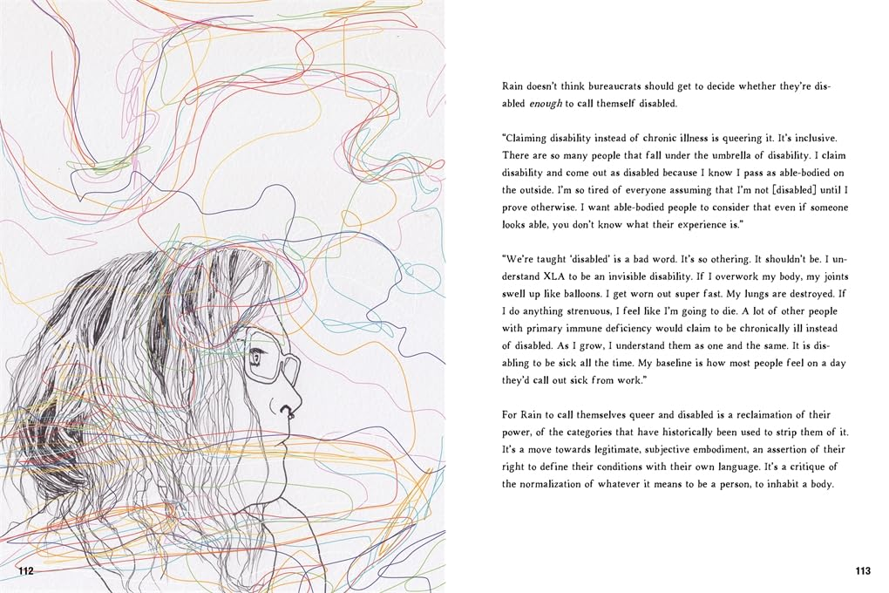 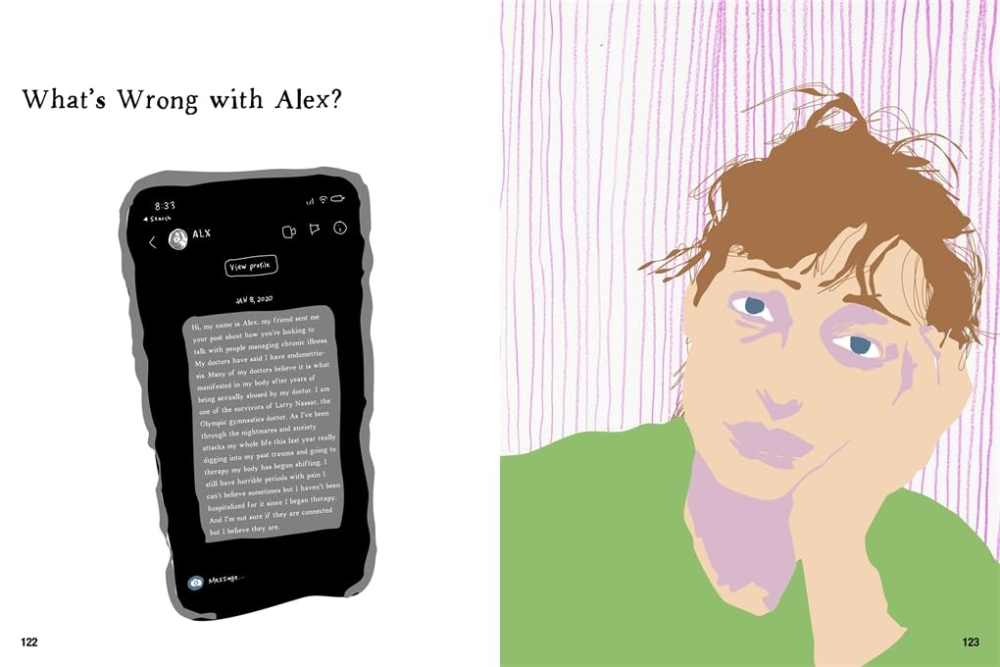

**感谢您的阅读！**

**请将反馈信息发至：版权负责人**

**Email**：[**Rights@nurnberg.com.cn**](mailto:Rights@nurnberg.com.cn)

安德鲁·纳伯格联合国际有限公司北京代表处

北京市海淀区中关村大街甲59号中国人民大学文化大厦1705室, 邮编：100872

电话：010-82504106, 传真：010-82504200

公司网址：[http://www.nurnberg.com.cn](http://www.nurnberg.com.cn/)

书目下载：<http://www.nurnberg.com.cn/booklist_zh/list.aspx>

书讯浏览：<http://www.nurnberg.com.cn/book/book.aspx>

视频推荐：<http://www.nurnberg.com.cn/video/video.aspx>

豆瓣小站：<http://site.douban.com/110577/>

新浪微博：[安德鲁纳伯格公司的微博_微博 (weibo.com)](https://weibo.com/1877653117/profile?topnav=1&wvr=6)

微信订阅号：ANABJ2002

